Concepts, théorie, vocabulaire & définitions

- Approche en couches au niveau architecture :

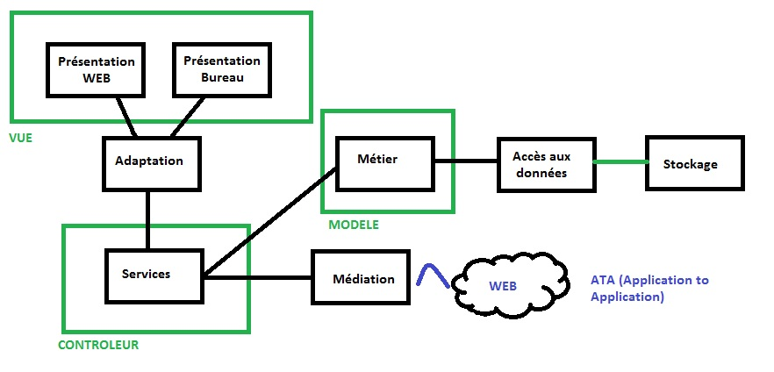
Les Fichiers :

Organisation la plus moléculaire des O.S pour stocker des données.

- Sequentiel
-> Réel ou consécutif
-> virtuel (chaînage)
- Relatif
-> accès direct (disqsue) très utilisé en informatique de gestion COBOL

Les bases de données (SGBD = Système de Gestion de bases de données )

- Ancêtres
-> SGBD Hiérarchique [1960-1970]
-> SGBD Réseau ou Navigationnel [1970-1980]
- Hier et Aujourd'hui
->SGBD Relationnel [1980-1990-2000]
- Très peu utilisé
-> SGBD Objet [1990-2000]
- "BIG DATA"
-> SGBD NoSQL [2000] – Grands comptes de l'internet (Google, Amazon, Facebook ...)
-> SGBDXML [2000]

LES SGBDR :

Vieille technologie R&D = 1970
I.B.M à Cambridge USA (Massachussets)
3 créateurs du modèle relationnel (Boyce, Codd & Chen)
Théorie ensembliste + calcul relationnel

